**ВВЕДЕНИЕ**

Я, Скурко Тимофей Олегович, студент 4 курса кафедры «Геодезия и аэрокосмические геотехнолигии» факультета транспортных коммуникаций БНТУ, проходил преддипломную практику в ООО «БМСУ-4» в период с 13.04.2024 по 26.04.2024.

Вначале практики со мной был проведен инструктаж по технике безопасности, я был ознакомлен с работой предприятия, его структурой, основными функциями, видами выполняемых работ корпоративным кодексом и коллективом.

Руководителем практики от предприятия был назначен Ведущий геодезист Музыкант Александр Юрьевич.

За время преддипломной практики, мне предстоит выполнить комплекс геодезических работ, работать со спутниковым оборудованием и электронными тахеометрами, а также освоить геодезические программы связанные с видом деятельности предприятия.

Целью данной практики является закрепление и углубление знаний, умений, навыков, полученных в процессе обучения, на основе практического ознакомления с профессией, а также получение практического опыта работы в коллективе для успешного выполнения дипломной работы.

**1 СВЕДЕНИЯ О ПРЕДПРИЯТИИ**

Предприятие было сформировано в 2009 году и на сегодняшний момент является крупной генподрядной организацией, занимающейся промышленным и гражданским строительством. Основными объектами являются: ЖК «Новая Боровая», ЖК «Зелёная гавань» для застройщика «А-100 девелопмент», нефтебазы ГПО «Белоруснефть», логистический центр РУП «Белтаможсервис», аэродром «Липки». Основными направлениями компании являются: благоустройство, сети НВК, устройство дорог и проездов, подготовка территорий строительства и бетонные работы.

Работы происходили на объекте гражданского строительства – ЖК «Новая боровая» деревня Копище, Минская обл. «Новая Боровая» - жилой комплекс на территории 100 га в 2 км от МКАДа.

**2 РАБОТЫ, ВЫПОЛНЯЕМЫЕ ВО ВРЕМЯ ПРАКТИКИ**

* 1. **Вынос в натуру точек.**

*Вынос в натуру проектных точек*

Вынос точек в натуру – это процесс закрепления на местности точек по заданным параметрам в принятой системе координат либо перенос «в натуру» проектных точек, осей и высотных отметок.

Выполнялся вынос точек осей дорожного и тротуарного бортов, сетей НВК, тепловых сетей, сетей электроснабжения и управления. Так же выполнялась вертикальная планировка песчаной подготовки трассы АД.

Перед выносом по проектному чертежу (генплану) создавался разбивочный чертёж с необходимыми точками, отметками поверхностями или линиями для выноса. Точки на сетях расставлялись в углах поворота, на осях дорожных бортов на прямолинейных участках каждые 7 м., на криволинейных – 3 м. или меньше в зависимости от величины радиуса. Чертёж представлен на рисунке 1.

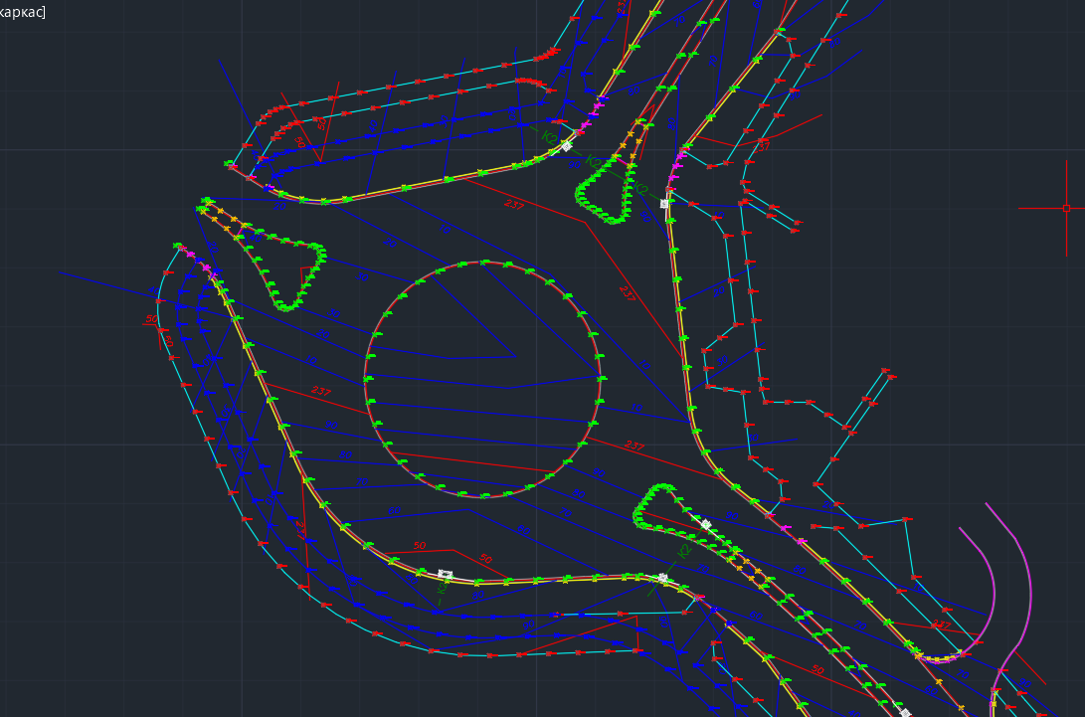

Рисунок 1 – Разбивочный чертёж

*Вынос точек с помощью GNSS-приёмника*

С помощью ГНСС-приёмника выполнялась разбивка для вертикальной планировки слоя ГПС-подготовки и откосов трассы АД. Конструкция дорожной одежды представлена на рисунке 2. Приёмник использовался в качестве ровера в RTK-режиме. Работа велась от сети базовых-референцных станций (ПДП) PiDATA. В прибор загружался чертёж AutoCAD в формате .dwg и проектная поверхность Civil3D в формате .xml (рисунок 2). Закрепление разбивки выполнялось деревянными полутораметровыми колами, на которых сигнальной лентой выносилась проектная поверхность.

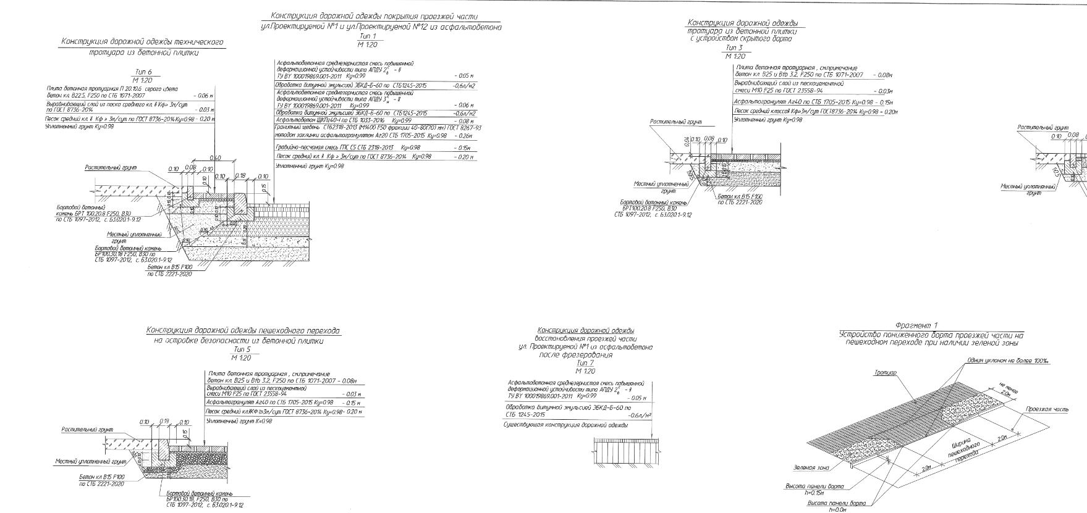

Рисунок 2 – Конструкция дорожной одежды

Так же с помощью ГНСС-приёмника выполнялся вынос в натуру углов поворота камер и компенсаторов тепловых сетей, колодцев и углов поворота сетей НВК, сетей управления и энергоснабжения, а также пластиковых бортов благоустройства.

*Вынос точек в натуру по координатам с помощью тахеометра*

С помощью электронного тахеометра выполнялась разбивка осей дорожного и тротуарного борта, а также вынос отметок отмостки.

Вынос точек в натуру осуществлялся по координатам от существующих пунктов ПВО (марки, реперы) методом свободной станции. Для обратной засечки использовались не менее 3 пунктов, невязка по всем осям не должна была превышать 5 мм.

Координаты снимались с разбивочного чертежа. Для этого чертеж загружался на смартфон, после чего в приложении «DWG FastView» с помощью инструмента «ID точки» брались координаты.

Разбивка закреплялась стальными прутами диаметром 18 мм и длинной 1.2 м. Отметки отмостки отмечались маркером на здании.

**2.2 Исполнительная съемка.**

**Исполнительная съемка –** это вид работ, которые помогают контролировать ход строительства, вовремя отслеживать отклонения.

Контроль над точностью соблюдения проекта проводят на всех этапах строительства. Поэтому выделяют несколько видов исполнительной съемки:

* Промежуточная. Её выполняют после того, как завершен этап строительства. Во время промежуточной съемки геодезисты проверяют точность всех конструкций, их соответствие проекту. Также оцениваются скрытые работы.
* Заключительная. Ее выполняют по окончании строительных работ. На этом этапе делают изменения, необходимые для обновления топопланов. Новый объект должен быть на них отображен.

*Подготовка исполнительных схем.*

Исполнительные схемы – это результат исполнительной съемки. На схемах отображают проектные и фактические данные. Благодаря этому любые отклонения видны наглядно. В текстовой части специалист дает свое обоснование и рекомендации. Исполнительная схема представлена на Рисунке 3.

Исполнительная съёмка выполнялась ГНСС-приёмником в RTK режиме. Чертёж по точкам, выгруженным из прибора, создавался в AutoCAD, поверхность, при необходимости – в Civil3D.

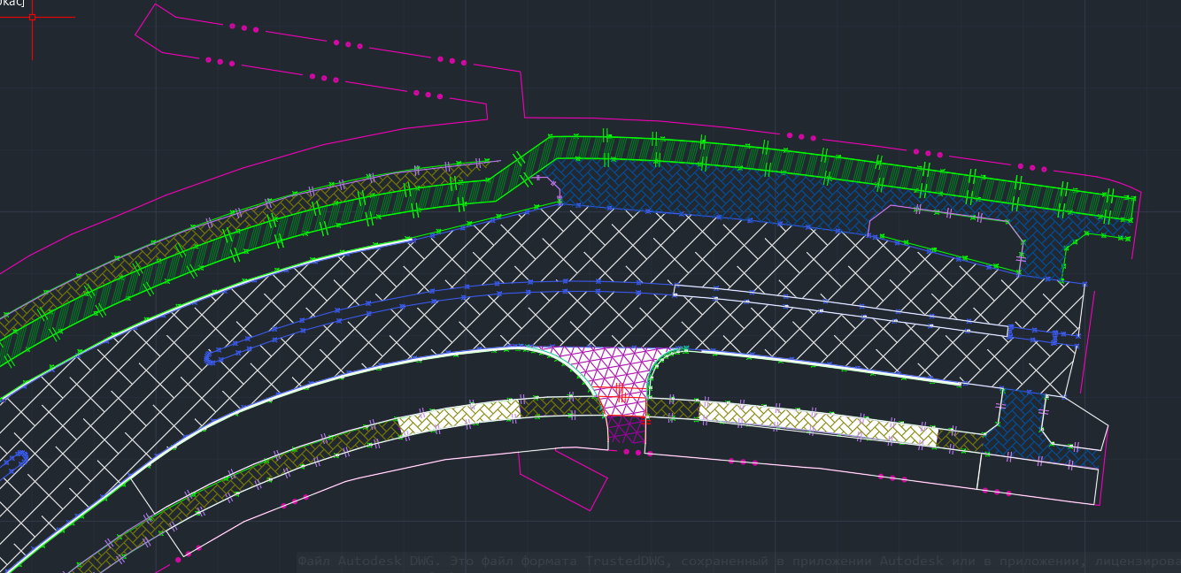

Рисунок 3 – Исполнительная схема УДС 17.23.5.04

**3 МАТЕРИАЛЬНО-ТЕХНИЧЕСКОЕ ОБЕСПЕЧЕНИЕ**

На данном предприятии применяются следующие приборы:

*Электронный тахеометр*

Тахеометр — геодезический инструмент для измерения расстояний, горизонтальных и вертикальных углов. Диапазон измерения расстояний зависит от режима работы тахеометра: отражательный или безотражательный. Дальность измерений при безотражательном режиме напрямую зависит от отражающих свойств поверхности, на которую производится измерение.

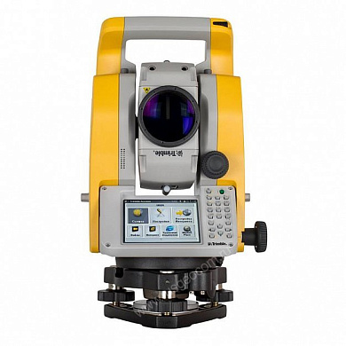

Рисунок 4 – Электронный тахеометр Trimble M3 DR TA 5"

Таблица 1. Технические характеристики прибора.

|  |  |
| --- | --- |
| Точность измерения углов | 5" |
| **Дальность измерения расстояний** | |
| без отражателя | 500 м |
| на одну призму | 3000 м |
| **Точность измерения расстояний** | |
| без отражателя | 3 мм + 2 ppm |
| на призму | 2 мм + 2 ppm |
| **Центрирование** | |
| тип центрира | Оптический |
| **Компенсатор** | |
| тип | Двухосевой жидкостно-электрический датчик |
| диапазон работы | ±3.5’ |
| **Зрительная труба** | |
| увеличение | 30 крат |
| min расстояние фокусировки | 1,5 м |
| **Питание** | |
| время работы без подзарядки батареи | До 28 ч |

*GNSS приёмник.*

GNSS-приёмники EFT M3 Plus GNSS — высокопроизводительные приборы геодезического класса. Приёмники выполнены в формате смартантенны, компактны и обладают мощным функционалом. Широко применяются для геодезической съёмки, картографических работ, в строительстве, земельном и городском кадастре. Имеют электронный компенсатор наклона что значиельно ускоряет работу.

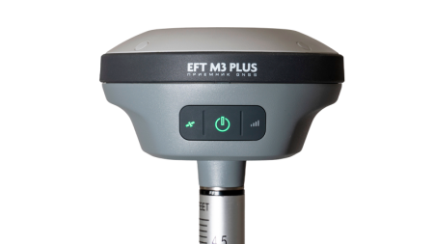

Рисунок 5 – GNSS/GPS приёмник EFT M3 Plus

Таблица 2. Техническая характеристика прибора.

|  |  |
| --- | --- |
| **Точность при постобработке** | |
| Статика (план/высота) | 2.5 мм + 0.5 ppm / 5 мм + 0.5 ppm |
| Кинематика (план/высота) | 5 мм + 0.5 ppm / 10 мм + 0.8 ppm |
| **Питание** | |
| Время работы | 12 ч в режиме статики, 10 ч в режиме RTK |
| **Условия эксплуатации** | |
| Коррекция наклона | Встроенный электронный уровень, инерциальный датчик коррекции наклона, не требующий калибровки |
| Точность съемки наклоном | 8 мм + 0,7 мм / ° наклона |
| Защита от воды, пыли и песка | 100% |
| Удары, опрокидывание | Допускает падение с высоты 1 м. на бетонный пол |
| Рабочая температура (приемник с внутренними аккумуляторами) | -45° C to +65° C |
| **Вес и размеры** | |
| Вес приемника | 820 гр |
| Размеры приемника | 132 x 67 |

**ЗАКЛЮЧЕНИЕ**

За время прохождения преддипломной практики я ознакомился с основными направлениями деятельности предприятия, его структурой, режимом работы и основными видами работ в области строительства и геодезии.

Работая на данном объекте, я столкнулся с высококвалифицированными сотрудниками, которые имеют большой опыт работы, закрепил свои теоретические знания и освоил новые практические навыки.

На предприятии хорошо организована работа каждого из ее сотрудников, благодаря чему предприятие работает эффективно, принимает и выполняет заказы в сроки, гарантирует результат.

За время прохождение практики в ООО «БМСУ-4» я подготовился к написанию дипломной работы.